Schulbedarfsliste 2023/ 2024 für die Klasse 1b

1 Schreibmäppchen
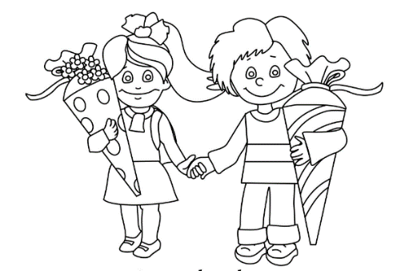
2 „Jumbo GRIP“ Bleistifte
1 Radiergummi
1 kleines Lineal
Holzbuntstifte (dick, in vielen bunten Farben, auch rosa und lila)
1 Schlampermäppchen
1 Doppelspitzer verschließbar
1 großer Klebestift
1 Kinderschere

6 - 8 Wachsmalstifte wasserfest

6 Schnellhefter aus Pappe DIN A 4 (rot, grün, blau, gelb, orange, lila)
2 Schreibhefte DIN A 5, LIN 1 Kontrastlineatur, dazu Umschläge in rot und orange
2 Mathehefte DIN A 5, LIN 7 (große Kästchen), dazu Umschläge in hellblau und dunkelblau
1 Hausaufgabenmappe (stabile Sammelmappe, DIN A 4, individuelles „Design“)

1 Kiste für Malsachen
1 Zeichenblock DIN A 3
1 Sammelmappe DIN A 3
1 Malkasten (12 Farben) mit Deckweiß, bitte auf gute Qualität achten
3 Borstenpinsel Nr. 4, 8 und Nr. 12
1 standfester Becher
1 Malkittel

Turnkleidung und feste Turnschuhe (mit Klettverschluss, falls Ihr Kind noch keine Schleife binden kann) in einer Sporttasche/ Sportbeutel

Bitte kennzeichnen Sie möglichst alle Materialien mit dem Namen Ihres Kindes.

Der erste Elternabend für die 1. Klasse findet bereits am 11.09.2023 um 18.30 Uhr in der Schule statt.
Bitte bringen Sie den Schulranzen mit allen angegebenen Materialien mit.
Gemeinsam werden wir Hefte und Mappen beschriften.
Außerdem erfahren Sie wichtige Informationen über den Ablauf des 1. Schultages bzw. über die erste Schulwoche.

Für die Arbeitshefte zur Fibel und zum Rechenbuch fallen 30 € an.
Das Kopiergeld liegt bei 10 € und für Werken/Gestalten werden 7 € eingesammelt. (Bitte am ersten Elternabend insgesamt 47 € mitbringen.)

Sollten Sie Fragen haben, erreichen Sie uns unter Tel. 415 oder die E-Mail-Adresse grundschule@vs-moenchberg.de

Erholsame Ferientage und einen guten Start!

